PROJE ADI | AKAY NERİS KONUTLARI
KONU ve TARİH | 2020 YILI ARALIK AYI FAALİYET RAPORU

- PROJE TANITIMI, SİTE YÖNETİM ORGANİZASYON ŞEMASI

Ankara İli, Çankaya İlçesi, Yaşamkent Mahallesi 3222/2 Cadde No: 12 adresinde bulunan ve Çankaya Tapu Müdürlüğü’nde 42914 ada 2 No’lu parselde kayıtlı taşımazlar üzerinde 75 adet bağımsız bölüm inşa edilen ve Akay Neris Konutları olarak adlandırılan yapıların, Aralık 2020 dönemi yönetim faaliyetleridir.

Konut Yönetimi Organizasyon Şeması;

 | ADET | DOLU | BOŞ | DOLU % | BOŞ %
DAİRE | 75 | 73 | 2 | % 97 | % 3
DÜKKAN | YOK | YOK | YOK | YOK | YOK
TOPLAM | 75 | 73 | 2 | % 97 | % 3

Kiracı Ev | 2 | 75
Mülk Sahibi Ev | 73
Kiracı Dükkan | YOK | YOK

2.İDARİ FAALİYETLER

SMS GÖNDERİM DURUMU
S.NO | DUYURU KONUSU | TARİH | ULAŞAN | ULAŞMAYAN | ULAŞMAMASI İLE İLGİLİ ÇÖZÜM
1 | Dezenfekte faaliyetleri | 03.08.2020 | X
İLAN PANOSUNA İLAN ASILMASI DURUMU
S.NO | DUYURU KONUSU |  |  |  | ASILMA TARİHİ | KALD.TARİHİ
1 | Dezenfekte faaliyetleri |  |  |  | 03.08.2020 | 03.10.2020
KONU |  |  | YAPILDI | YAPILMADI | GEREKÇE VE ÇÖZÜM
AYLIK FAALİYET RAPORUNU WEB SİTESİNE GİRİLMESİ |  |  | X
TALEPLERİN DEĞERLENDİRİLİP İLGİLİ BİRİMLERE BİLDİRİLMESİ |  |  | X
TALEPLERLE İLGİLİ ÇÖZÜM SÜRECİNİN TAKİBİ VE ÇÖZÜM ULAŞTIRILMASI |  |  | X
DİLEKÇELERİN VE İLGİLİ FORMLARIN ARŞİVLENMESİ |  |  | X
ÖNERİ VE ŞİKAYETLERİN DEĞERLENDİRİLMESİ |  |  | X

- Maliklerden gerekli bilgi ve belgeler tanzim edilerek dosyalarına kaldırılmaktadır.
- Her ayın 1’i ile 5’i arasında cari hesap ekstreleri e-mail adresi olanlara e-mail adresine bilgilendirme yapılmakta ancak e-mail adresi olmayan kat maliklerine sms olarak tebliğ edilip, telefon aranması ile sakinlerimizin borç bakiyeleri bildirimleri yapılmaktadır.
- Faturalarımızın ödemeleri oluşturulan planlama dâhilinde yapılmaktadır.
- Daire içinde ve ortak alanlarda aksaklıklar Akay İnşaat firması yetkilisi ve teknik personellerle takibi yapılmaktadır.
- Günlük personel imza formlarının takibi yapılmaktadır.
- Ortak Alan Elektrik, Su ve Doğalgaz aboneliğinin için 193.176,95 TL ödeme yapılarak ön başvuru yapılmış abonelik işlemleri başlatılmıştır.

3.TEKNİK & İNŞAİ FAALİYETLER

BLOK  ADI | KAT  SAYISI | DAİRE  SAYISI | ASANSÖR  SAYISI | SENSÖR  SAYISI | YANGIN TÜPÜ  KG/SAYI | YANG.DOLABI  SAYISI | ŞAFT  DLP.SAY.
A BLOK | 17 | 30 | 2 | 17 | 0 | 17 | 17
B BLOK | 17 | 30 | 2 | 17 | 0 | 17 | 17
C BLOK | 4 | 3 | 1 | 4 | 0 | 4 | 4
D BLOK | 4 | 3 | 1 | 4 | 0 | 4 | 4
E BLOK | 4 | 3 | 1 | 4 | 0 | 4 | 4
F BLOK | 4 | 3 | 1 | 4 | 0 | 4 | 4
G BLOK | 4 | 3 | 1 | 4 | 0 | 4 | 4
SOS.TESİS | 1
OTOPARK | 150
TOPLAM
PERSONEL SAYISI |  |  | GÖREV YERİ |  | ÇALIŞMA SAATLERİ | ELEKTRİK/MEKANİK/İNŞAİ/TESİSAT
BÜTÇELENEN |  | ÇALIŞAN SAY. | ORTAK MAHALLER |  | 09:00-18:00 | ELEKTRİK
8 |  | 7 |  |  | 08:00-17:00 | MEKANİK
 |  |  |  |  | 11:00-20:00 | ELEKTRİK
BAKIMI YAPILACAK EKİPMAN ADI |  |  |  | KURUM/KİŞİ | BAKIM PERİYODU | BAKIM YAPILMA DURUMU
Kazan |  |  |  |  | Her ayın 1-5 arası | Yapıldı
Asansör |  |  |  | Schindler | Her ayın 1-4 arası | Yapıldı
Hidrofor Grupları |  |  |  | WİLO SERVİS | 3 Ayda 1 yapılmaktadır. | 3 Ayda 1 bakım. Bu ay bakım yapıldı
Jeneratör |  |  |  | Alimar Jeneratör | 2 Ayda 1 yapılmaktadır. | Bu ay bakım yapıldı

- Site Çıkış alanına duba çakıldığı halde araç park etmesini ve kaza riskini en aza indirmek amacıyla ilave duba montajları yapılmıştır.
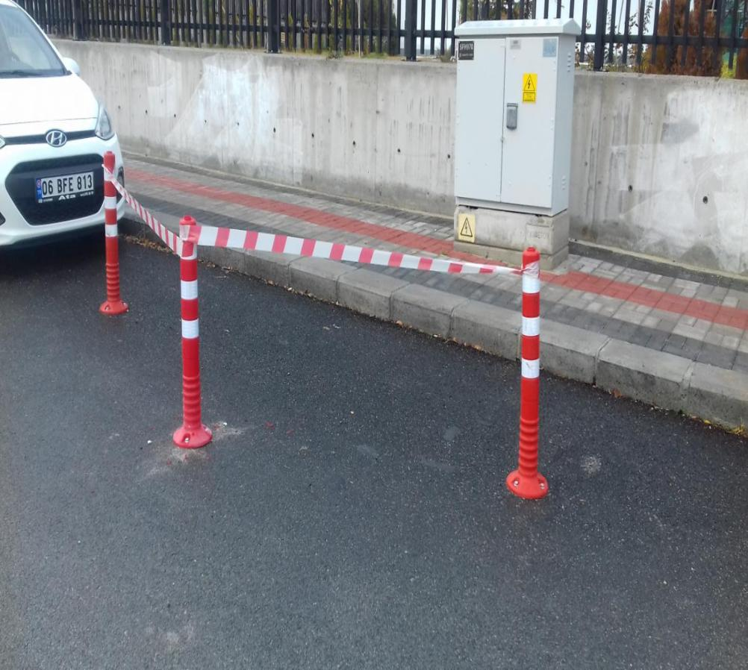

- A ve B Blok önlerinde bulunan ışıklandırma kartların yanması nedeniyle değiştirilmiştir.
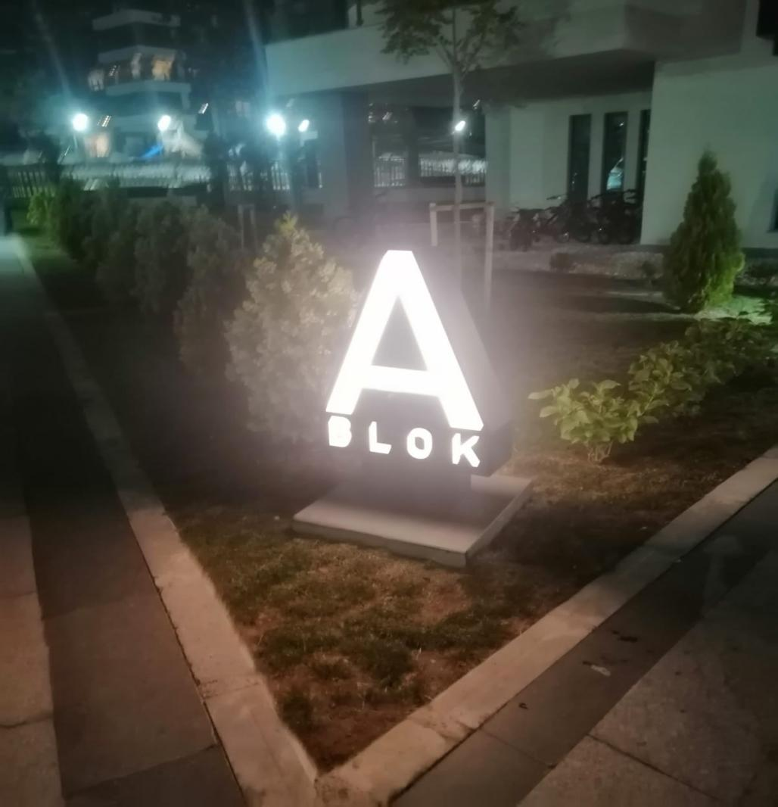
- Site Kapalı otoparklarda bulunan florasanların yerine arıza yaptıktan sonra olmak üzere daha ekonomik ve kullanışlı led florasan lamba montajları yapılmıştır.
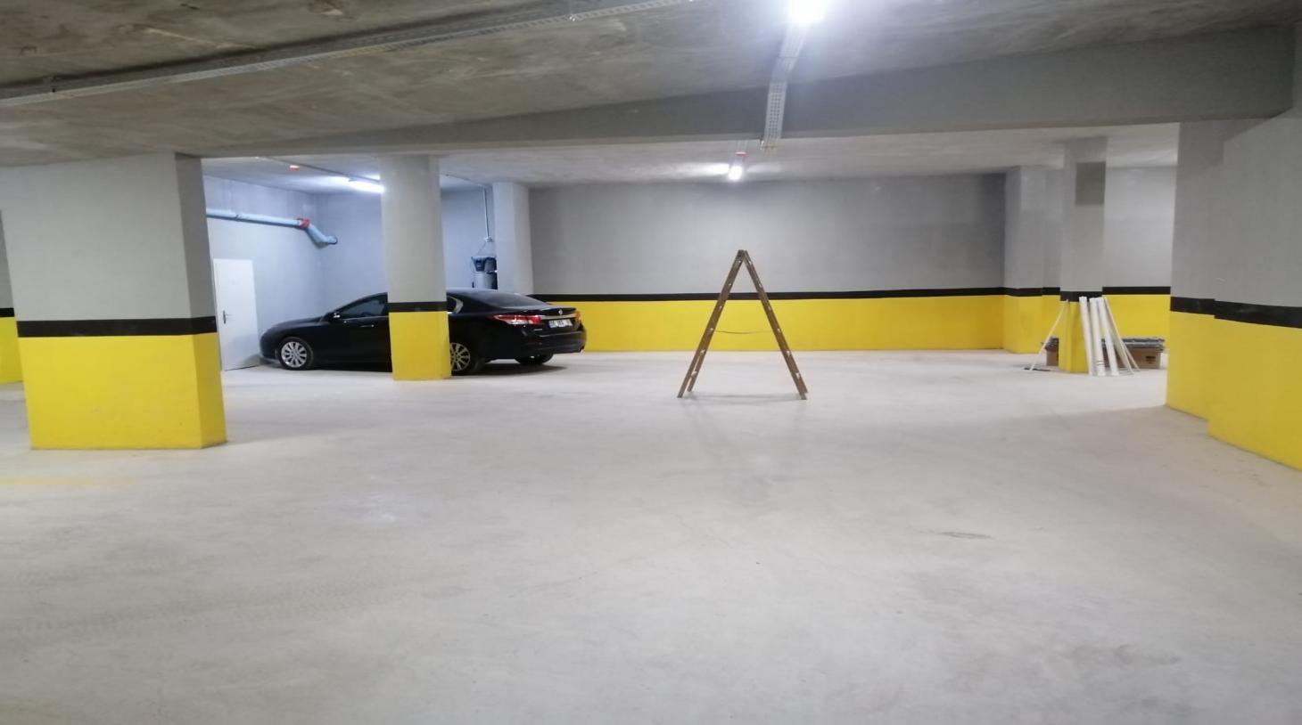
- Kazan dairesi kapalı devre ısınma ve sıcak su sistemi için su yumuşatması için tuz alımı yapılmış ve sisteme konulmuştur.

- A Blokta arızalı olan lamba ve elektrik sistemlerin tamir, montajları teknik personelimizce yapılmıştır.
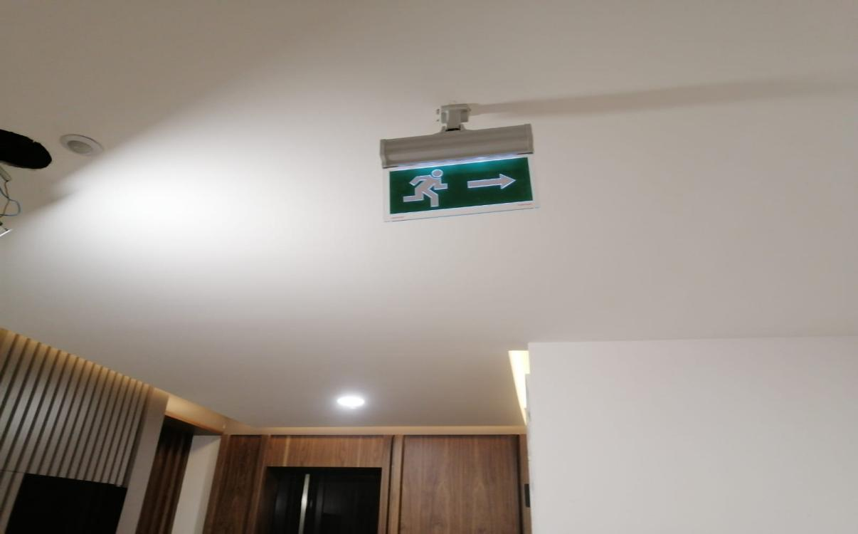
- Araçların zarar verdiği duba ve kaldırım tamirat işlemleri teknik personelimizce yapılmıştır.
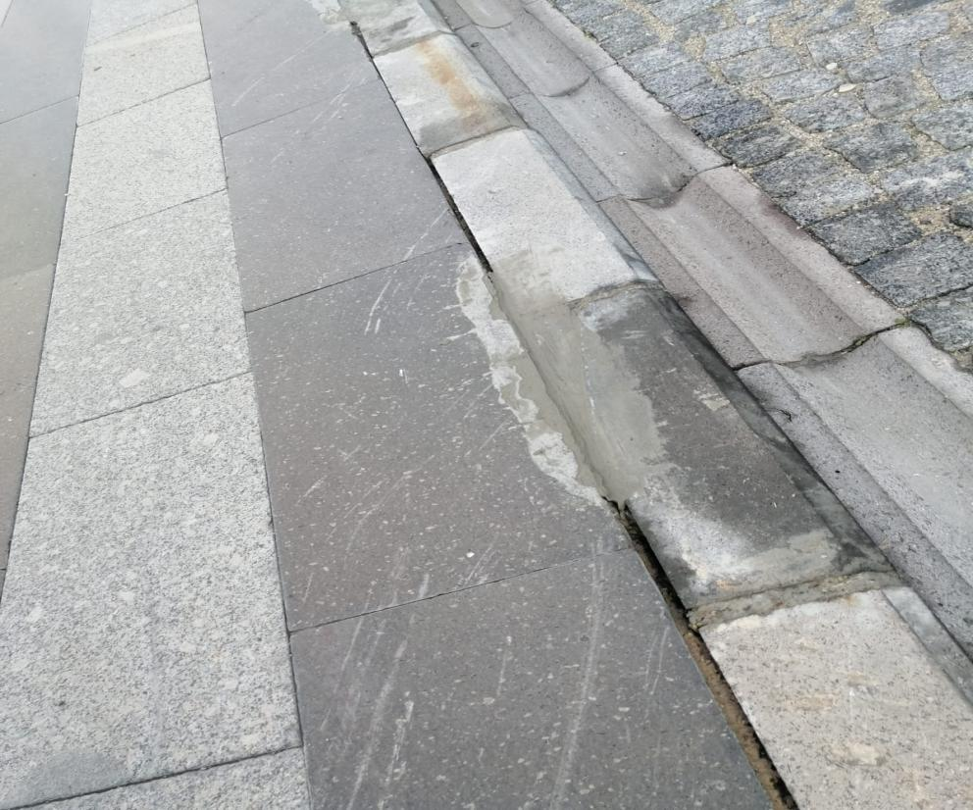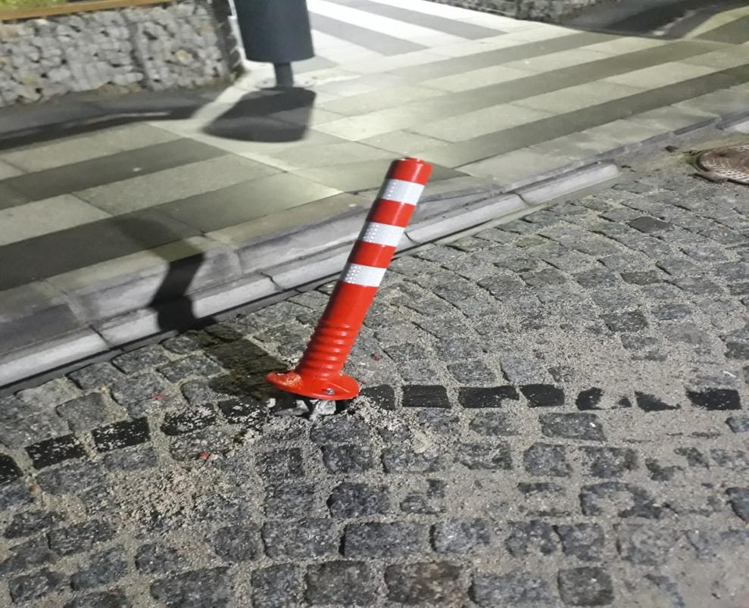

- Güvenlik Noktası ve Site Girişini gösteren ilave kamera sistemi, direk, kablolama sistemi teknik personelimizce yapılmıştır.
- B Blok hidrofor soğuk su sisteminde oluşan arıza Wiesman servisi çağrılmış ve giderilmiştir.
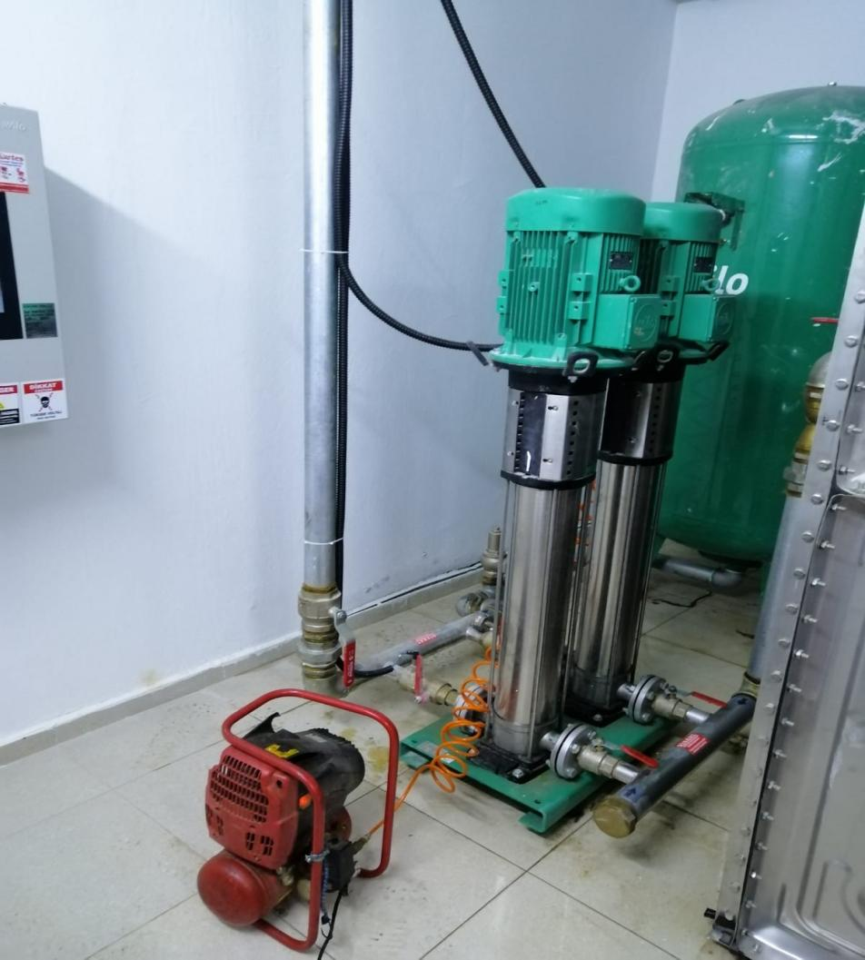
- A ve B Blokların Kapalı otopark -1. katı köşelerine araç park etmesini engellemek ve site sakinlerinin araç geçişini rahatlatmak amacıyla duba montajları yapılmıştır.
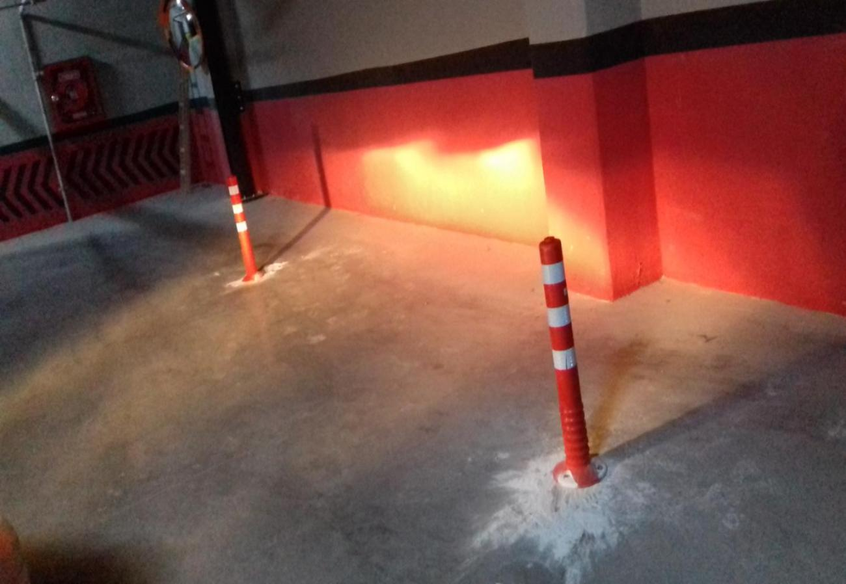

- Yaşamkent Mahalle muhtarlığından temin edilen 2021 Yılı Takvimlerinin Site Sakinlerine dağıtımı yapılmıştır.
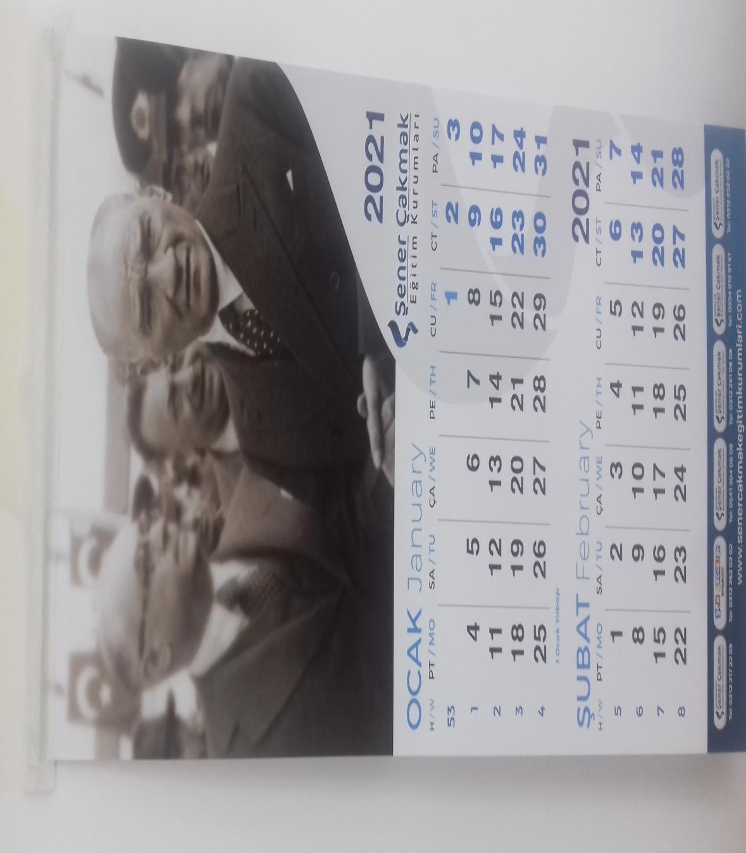
- Site Genelinde Koronavirüs ile ilgili mücadele kapsamında düzenli olarak tüm bloklar, ortak alanların dezenfekte ilaçlama yapılmıştır.
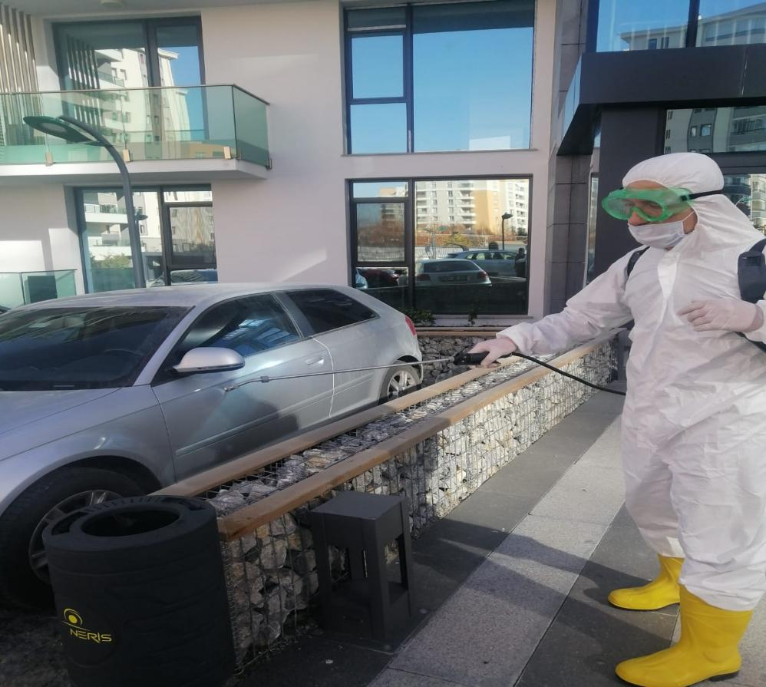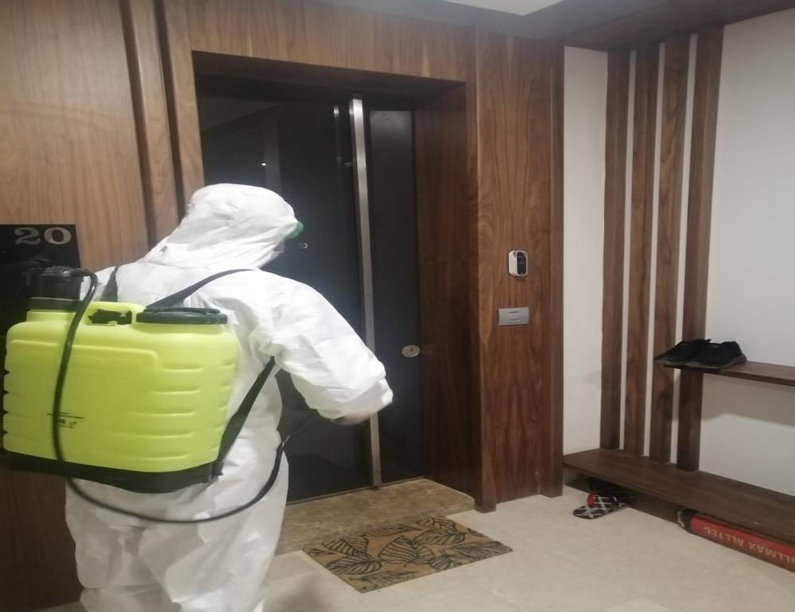

4.GÜVENLİK FAALİYETLERİ

CİHAZ ADI | CİHAZ DURUMU |  |  | KONTROL |  | CİHAZIN FAALİYET DURUMU |  |  | AÇIKLAMA
 | VAR | YOK | CİHAZIN  KONTROL TARİHİ |  | ÇALIŞIYOR |  | ÇALIŞMIYOR | GEREKÇE
SES KAYIT SİSTEMİ (SANTRAL) |  | X
BARİYER SİSTEMİ | X
OTOMATİK ARAÇ GEÇİŞ SİSTEMİ (OGS) | X
PLAKA TANIMA SİSTEMİ (PTS) |  | X
ÇEVRE GÜVENLİK KAMERALARI | X
YÖNETİM OFİSİ KAMERALARI |  | X
TURNİKELİ YAYA GEÇİŞ SİSTEMİ |  | X
SİTE YAYA GİRİŞ KAPILARI/KARTLI GEÇİŞ SİSTEMİ | X
DAHİLİ HAT SİSTEMİ (İNTERKOM) | X

- Site Özel Güvenlik izini Emniyet Müdürlüğü Güvenlik Şubeden alınarak personel 15 Aralık 2020 tarihi itibarıyla Danışma personeli vasfı bitmiş olup, Güvenlik personeli vasfı ile göreve başlamıştır.
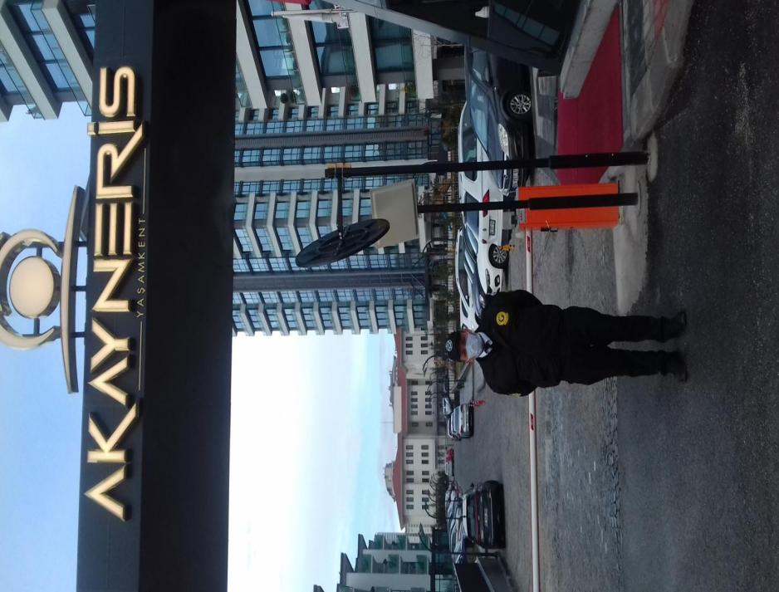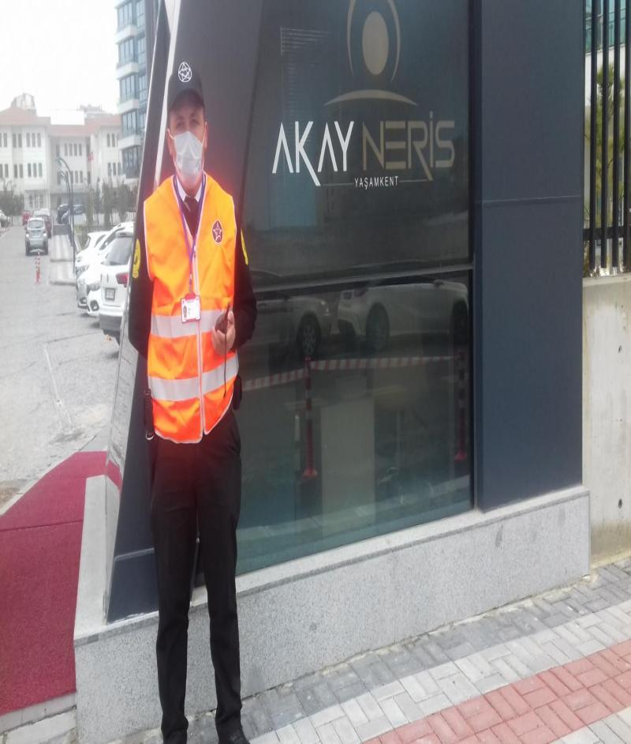

5.TEMİZLİK FAALİYETLERİ

- Periyodik Blok, dış çevre alan ve iç alanların temizlik faaliyetleri yapılmaktadır.
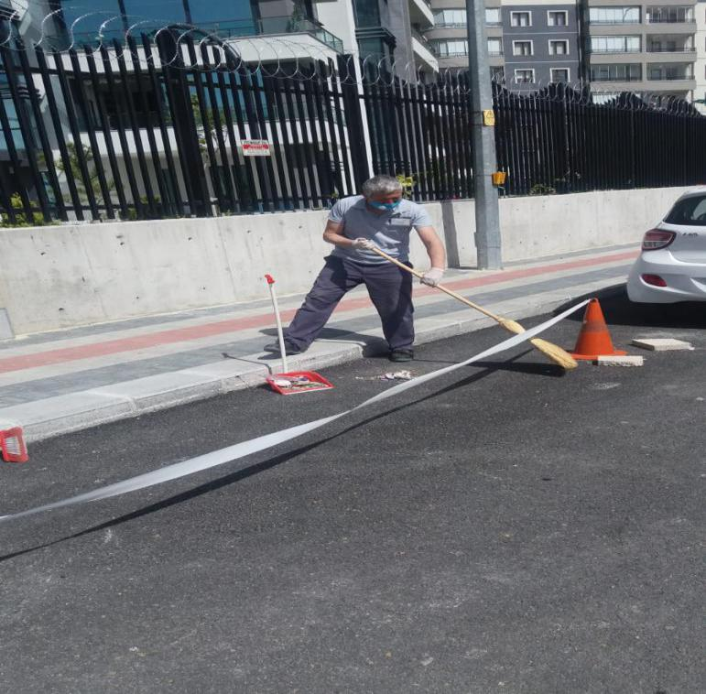
- Açık havuz altı taşmalık havuzu deposunun temizliği yapılmıştır.
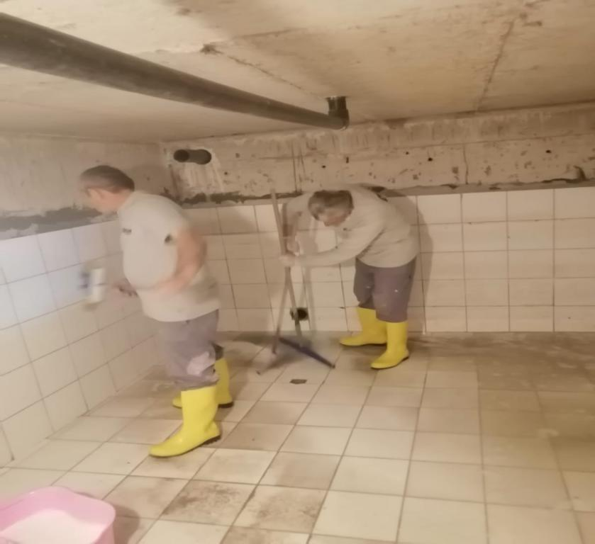

PERSONEL SAYISI |  | GÖREV YERİ | ÇALIŞMA SAATLERİ | CAMCI/MAKİNACI/MEYDANCI/TEMZ.PERS.
BÜTÇELENEN | ÇALIŞAN SAY. | ORTAK MAHALLER
8 | 8

ALAN | CİNS | İŞLEM | Her Gün | Her Hafta | Aylık
Dış Alan Sert Zemin | Taş | Süpürme
Dış Alan Ekili Alan | Bitki | Çöp Toplama
Dış Alan Çöp Kovaları | Metal | Boşaltılması
Dış Alan Çöp Kovaları | Metal | Yıkama
Dış Alan Çöp Konteyner | Metal | Yıkama
Dış Alan Aydınlatmaları | Lambalar | Nemli Silme
Dış Alan Yürüme Yolları | Taş | Yıkama
Dış Alan Oturma Bankları | Ahşap | Nemli Silme
Teknik Hacimler |  | Nemli Silme Zemin
Sosyal Tesis | Seramik, Ahşap Metal | Nemli Silme, Islak Paspaslama, Yıkama
Dış Alan Yol Kenarları | Izgaralar | Yıkama
Dış Alan Yol Kenarları | Kameralar | Nemli Silme
Kat Holleri | Seramik | Islak Paspaslama
Yangın Merdivenleri | Brüt Beton | Islak Paspaslama
Servis Merdivenleri | Seramik | Islak Paspaslama
Çöp Toplama
Asansörler | Kabin Temizliği | Nemli Silme, Zemin Temiz
Ortak Alan Cam Yüzeyler | Cam | Nemli Silme

6.BAHÇE VE PEYZAJ HİZMETLERİ

HİZMET SATIN ALARAK |  |  |  | PERSONEL ÇALIŞTIRARAK |  |  |  |  |  | PERSONEL SAYISI
 |  |  |  | Çalıştırarak |  |  |  |  |  | BÜTÇELENEN |  | ÇALIŞAN
YEŞİL ALAN M² |  | AĞAÇ SAYISI |  |  |  |  |  |  | MEVSİMLİK ÇİÇEK SAYISI
4500m2 |  | VAR OLAN |  |  | YENİ DİKİLEN |  |  |  | VAR OLAN |  | YENİ DİKİLEN
TOPLAM
ÇİM BİÇME  MAKİNE SAYISI | GARANTİ  SÜRESİ | AYLIK YAKIT  TÜKETİMİ |  |  |  |  |  | ÇİM BİÇME MAKİNESİ BAKIMI
1 adet | 2 Yıl | LİTRE | BİRİM FİYAT |  | TUTAR |  | YAPILDI |  | YAPILMADI |  | GEREKÇE
SULAMA TEMİNİ |  |  |  | SULAMA TÜRÜ |  |  |  | OTOMATİK SULAMA TÜRÜ
ŞEBEKE | TANKER | SONDAJ | ELLE |  | OTOMATİK |  | DAMLA  SULAMA |  | OTOM.-YR. OTOM. FISKIYE
 |  | X |  |  | X
HİZMET KONUSU |  |  |  | YAPILDI |  | YAPILMAKTA |  | YAPILMADI |  | GEREKÇE
DİKİLİ AĞAÇLARIN BUDANMASI |  |  |  | X
AĞAÇ DİPLERİNE KAZIK ÇAKILARAK İPLERLE BAĞLANIP SABİTLENMESİ |  |  |  | X
YEŞİL ALANLARIN YABANİ OTLARDAN TEMİZLENMESİ |  |  |  | X
AĞAÇ DİPLERİNİN ÇAPALANMA İŞLEMİNİN YAPILMASI |  |  |  | X
ÇALI GRUPLARININ ÇAPALANMA İŞLEMİ YAPILMASI |  |  |  | X
SULAMA İŞLEMİ YAPILMASI |  |  |  | X
İLAÇLAMA İŞLEMİ YAPILMASI |  |  |  |  |  | X |  |  |  | Haşere olmaması nedeniyle yapılmadı.
ÇİM BİÇME İŞLEMİ YAPILMASI |  |  |  | X

